CENTRO DE DOCUMENTACIÓN CIDAP

Fuente: El Universo

Fecha: domingo 13 de Diciembre de 2015

Página: 14 Gran Guayaquil

Año: 95

Edición: 34.409

Descriptor: TEJIDO EN FIBRAS NATURALES, ARTESANIAS, TEJEDORA DURAN-GUAYAS

Patricia Jara, la tejedora ‘peregrina’ de artesanías en Durán

Produce, sombreros, bolsas y pesebres, ella ha optado por elaborar varias artesanías de fibras naturales que ofrece a los turistas. Patricia tiene un estand en la estación del tren, pero viaja con frecuencia.

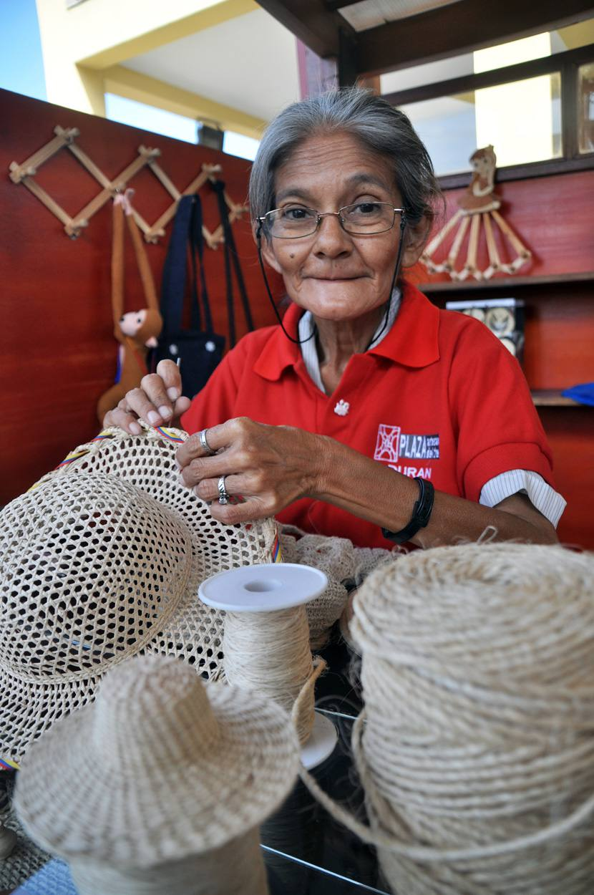

Sus manos mantienen vivos los diseños precolombinos y de fibras naturales. Patricia Jara es tejedora. Ofrece sombreros, bolsos y otras artesanías que teje con hilos de algodón, cabuya, y mocora.
Sus clientes son los turistas nacionales y extranjeros que todos los sábados y domingos acuden por la mañana, a la Plaza Artesanal de la Estación Ferroviaria de Durán.
Recuerda que su mamá gustaba vestirla con prendas que tejía con croché o agujón, fue así que viéndola, Patricia aprendió y comenzó haciéndole vestidos a sus muñecas. Así mismo, como su padre es joyero y relojero, ella con hilos de cobre, plata u oro aprendió a hacer joyas a mano, pero con diseños étnicos. Sus padres llegaron años atrás de Riobamba a vivir a la Costa.
Patricia Jara Ruiz, ahora de 55 años, cuando era una colegiala se interesó por la historia del Ecuador, investigó qué culturas precolombinas habían tejido, se enteró que en la Costa habían empleado el algodón, es el caso de la cultura Valdivia.
Tomó la decisión de seguir tejiendo cuando trabajaba en un hotel cinco estrellas. “Allí vi cómo el folclore se vendía, hice mis primeros bolsos y recuerdos de cabuya para los turistas lo que el artesano hace es transformar lo que la naturaleza le pone en sus manos”, reflexiona sin dejar de tejer en su estand.
Hace 23 años, cuando dejó de trabajar en el hotel, retomó con más fuerza su afición por el tejido. Se convirtió en una artesana peregrina. Sin un taller o lugar fijo.
En verano se la encuentra en los parques –por la tarde los fines de semana¬ como el Seminario –conocido como el parque de las iguanas¬ y durante la temporada playera en Salinas, Montañita o Puerto López.
Ahora que las artesanías de fibras naturales son más valoradas y tienen gran acogida entre propios y extraños, ella difunde los diseños de las culturas precolombinas de Costa, Sierra y Oriente.
Prefiere trabajar con la cabuya que con la toquilla que es más conocida a nivel mundial. “La toquilla se la siembra en la Costa y la cabuya a lo largo de los Andes, la cabuya sale del penco –un cactus¬ que los indígenas de Otavalo lo llaman penco sagrado porque tiene diversos usos, inclusive tiene miel, pero los tejedores usamos sus fibras porque es más fresco que la toquilla”, expresa la mujer que sabe hilar el penco y asegura conocer un proceso para que la cabuya dure más, que permanezca intacta y lo está patentando en IEPI –Instituto Ecuatoriano de Propiedad Intelectual¬.
Con la cabuya teje sombreros para niños –lo hace en cuatro horas y cuestan de $ 3 a $ 4¬, en cambio en un sombrero para adulto con diseño precolombino –emplea 15 días y lo vende a $ 60¬. También bolsos, cinturones y otras prendas.
Teje a mano, punto a punto, sombreros finos de mocora, una fibra más dúctil que la toquilla, ese es un trabajo de algunos meses.
Comenta que algunos exportadores italianos compran la copa o casco del sombrero porque en Europa no la pueden tejer, solo hacen el ala. “No hay una máquina que pueda hacer un tejido circular con materiales naturales, no se puede hacer de otra forma, solo a mano, porque la fibra se quiebra”, explica la artesana.
Para esta temporada navideña se dedica a los pesebres de madera con techo de paja de cabuya, a $ 2,50. Ropa tejida con algodón para las muñecas. Años atrás empezó a diseñar y tejer vestuario para la Barbie. “Soy una diseñadora folclórica y fashion”, dice la tejedora entre el característico pito del tren de Durán.

